Fragment książki
Maciej Dobosiewicz
„Nuka. Owczarek węgierski na polskich nizinach”

Pilnuję domu
Przez kilka dni mieszkaliśmy sobie wszyscy razem. Chodziliśmy na spacery, dużo się bawiliśmy, jedliśmy pyszne rzeczy. Było nam bardzo dobrze. Dalej tęskniłam za mamą i owcami, ale już trochę mniej. Kiedy już myślałam, że polubię nawet moje nowe miejsce, okazało się, że czeka na mnie jeszcze jedna niespodzianka.
Piotr i Joanna zaczęli się ubierać, więc ja pobiegłam do miejsca, gdzie wisi smycz. Wtedy oni powiedzieli, że muszą iść sami, że będą pracować (cokolwiek to znaczy), ale do mnie wrócą. Piszczałam i namawiałam ich, żeby ze mną zostali. Potem koniecznie chciałam pójść z nimi. Postanowiłam, że będę trzymać się nogi Piotra za wszelką cenę. Niestety… Po prostu zamknęli mi drzwi przed nosem i zostałam sama. Zupełnie sama.
Co miałam robić? Najpierw przeczesałam cały dom w poszukiwaniu owiec. Bo z mamą zajmowałyśmy się nimi codziennie, więc mi tego brakowało. Nie znalazłam też żadnych owiec, ale znalazłam torbę z moimi chrupkami. Bardzo ładnie pachniały. Pachniały tak, jakby mówiły: „Prosimy, prosimy, zjedz nas, Nuko”. To przegryzłam torbę i zjadłam parę. No, może trochę więcej niż parę. Ale wiele jeszcze zostało. Wysypały się z torby i leżały sobie grzecznie.
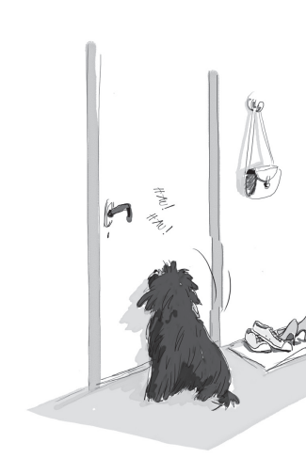
Bardzo się najadłam i zachciało mi się spać. Położyłam się więc na swoim legowisku. Trochę spałam, trochę sobie lizałam łapkę. Zawsze tak robię, kiedy jest mi smutno. Jak już się wyspałam, zrobiło mi się nudno. No i zaczęły mnie swędzieć zęby. Strasznie. W całym domu szukałam patyków do gryzienia, bo patyki są najlepsze, kiedy psa swędzą zęby. Nie znalazłam jednak żadnego. Wszędzie leżały za to buty Piotra i Joanny. Wzięłam je więc do gryzienia. Im już przecież nie były potrzebne, bo jedne mieli na nogach. Swoją drogą śmieszne. Czemu zbierają stare niepotrzebne buty? Kilka butów, tych które pachniały Joanną, miały z jednej strony takie długie patyki. Bardzo dobrze się gryzły. Zęby wreszcie przestały mnie swędzieć. No i wtedy przyszedł złodziej.
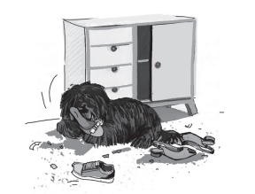
Słyszałam wyraźnie, jak skrada się po schodach, jak coś majstruje, stuka, wkłada. Pewnie próbuje otworzyć drzwi, pomyślałam i zrobiłam to, co zrobiłby każdy porządny pies na moim miejscu. Zaczęłam ujadać. Ujadałam najgłośniej, jak potrafiłam. Tak długo, aż złodziej sobie poszedł. Byłam z siebie bardzo dumna. Obroniłam nasz dom. Niestety. Za chwilę przyszedł inny złodziej. Właściwie to przybiegł. Strasznie się spieszył, a kiedy zaczęłam na niego ujadać, to równie szybko uciekł. Gdyby wiedział, jak mały piesek go przegonił, toby się zdziwił. Byłam z siebie bardzo dumna. Wreszcie miałam co robić. Nuda zniknęła. Leżałam pod drzwiami i pilnowałam, czyli ujadałam. Ujadałam, ujadałam i ujadałam, bo złodziej pojawiał się za złodziejem. W końcu przyszła Joanna. Wtedy znów ujadałam, ale z radości. Cieszyłyśmy się obie jak szalone, ale krótko, bo chwilę potem ktoś zapukał do drzwi. Zanim drzwi się otworzyły, Joanna zobaczyła swoje buty, a raczej to, co z nich zostało po moim obgryzaniu. Aż krzyknęła z wrażenia…

